附件：

广东陆河花鳗鲡省级自然保护区范围和功能区调整理由、方案及示意图

一、范围和功能区调整理由
广东陆河花鳗鲡省级自然保护区（下称花鳗鲡保护区）位于广东省汕尾市陆河县，自2004年12月经陆河县人民政府批准建立，于2009年4月经广东省人民政府同意升级为省级自然保护区（粤办函〔2009〕201号），属野生生物类自然保护区，主要保护对象为螺河水系中特有和珍稀的鱼类种质资源及其自然生境。
根据广东省发展和改革委员会、广东省国土资源厅《关于印发我省第三批扩大内需项目的通知》（粤发改重点〔2010〕433号），广东省潮州至惠州高速公路项目是广东省重点建设项目，是《广东省高速公路网规划（2004~2030年）》规划的“九纵四横两环”中“四横”的重要组成部分，其建设实施对促进陆河县经济结构战略性调整和经济转型发展，带动落后地区发展和就业，助力偏远山区精准脱贫和乡村振兴战略的实施具有重要作用。潮惠高速主线全长246.7km，自东向西经过潮州、汕头、揭阳、汕尾、惠州五个地级市，其中K103+655~K143+580自东北向西南穿越陆河县，共约40km，不可避免穿越东西-南北纵横的花鳗鲡保护区。
为了更好地保护广东陆河花鳗鲡省级自然保护区的自然资源和生态环境，强化对自然保护区的管理，提升自然保护区的保护价值，充分协调当地经济建设、社会发展和居民生产生活的需要，提升保护区管理的实效，促进自然保护区管理与重点项目建设协调发展，根据《广东省自然保护区建立和调整管理规定》，结合实际情况，对花鳗鲡保护区范围和功能区进行调整。
二、范围和功能区调整方案
1、范围调整
调出保护区：（1）拟将核心区新田大桥桩基占用的部分水域调出保护区（图1调出区块1和2），面积0.055公顷。
（2）拟将缓冲区螺河大桥桩基占用的部分水域调出保护区（图1调出区块3），面积0.018公顷。
（3）拟将实验区樟河大桥桩基占用的部分水域调出保护区（图1调出区块4），面积0.001公顷。
调入保护区：拟将新田河上护河黄子坑北部河段调入为核心区，面积0.236公顷。调入区的主要保护物种、生境条件、生态功能与相邻的保护区核心区相近。
2、功能区调整
拟将保护区调入区规划为核心区，其他功能区不作调整。
综上所述，调出保护区的面积为0.074公顷（其中核心区0.055公顷、缓冲区0.018、实验区0.001公顷），占核算后保护区总面积的0.01%；调入保护区（核心区）的面积为0.236公顷；调整后，保护区面积调增了0.162公顷，核心区面积调增了0.181公顷。
三、范围和功能区调整示意图
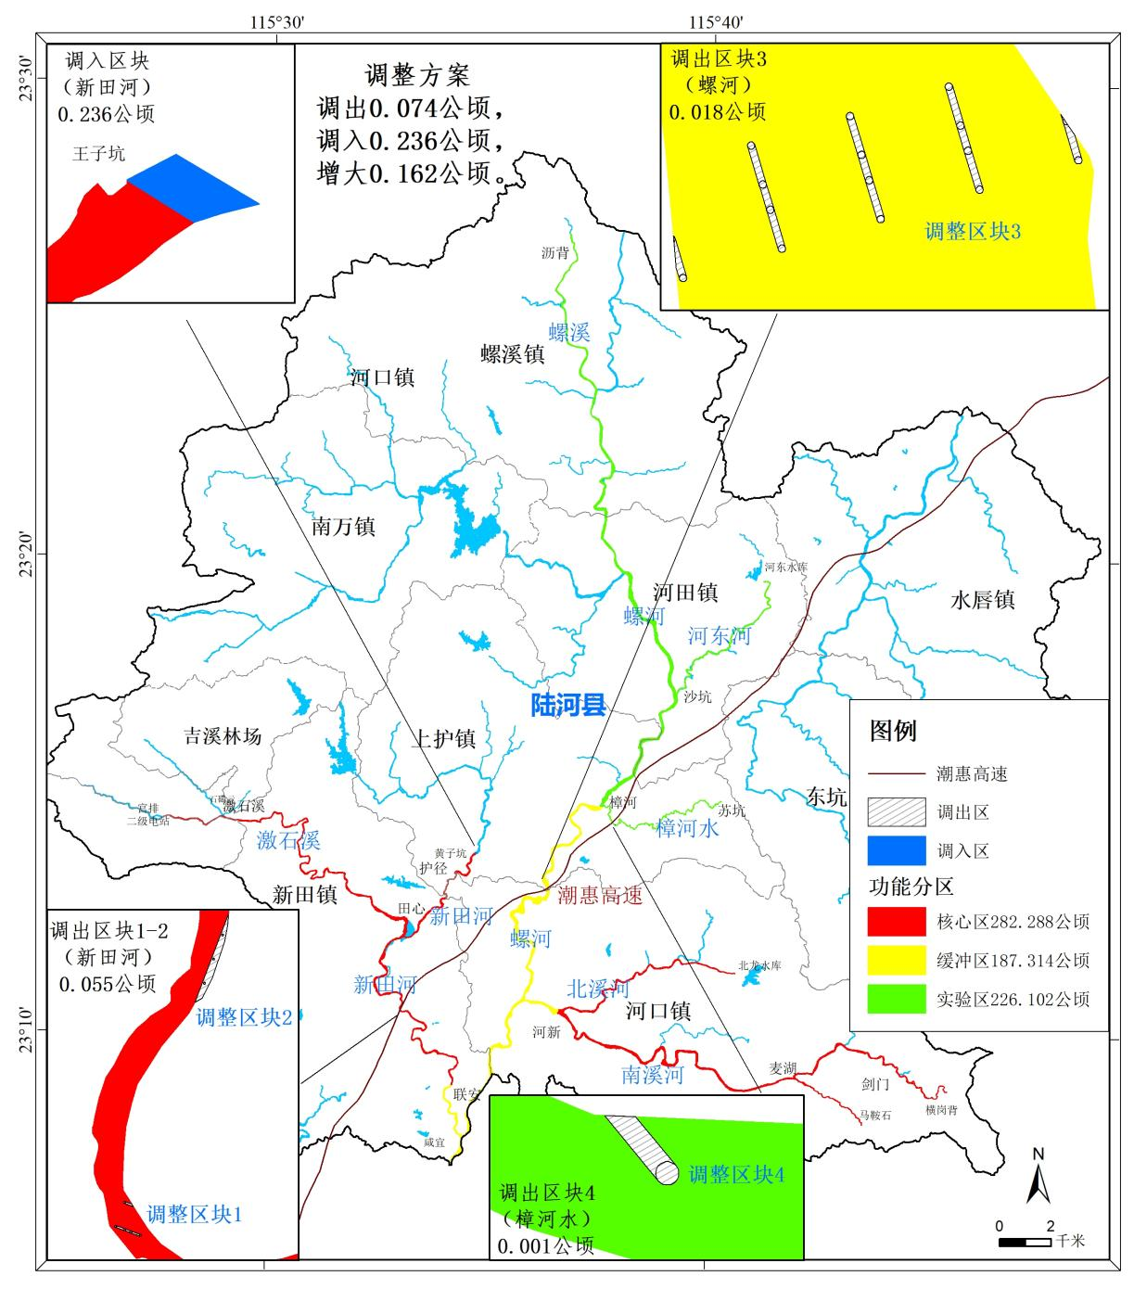
图1 广东陆河花鳗鲡省级自然保护区调整方案示意图

